**Родительское собрание.**

**Цель:**

повышение активности и интереса **родителей** к развитию у детей математических способностей.

Оказать педагогическую информационную и практическую помощь в развитии элементарных математических представлений дошкольников в условиях семейного воспитания и развития.

Вооружить родителей результативными приёмами взаимодействия и общения с детьми способствующими математическому развитию детей.

Установить тесный контакт детского сада и семьи в вопросах воспитания дошкольников.

Материал :

Дидактические игры, развивающий материал, наглядные пособия.

Карточки –задания для игр с родителями.

Ход собрания:

Сегодняшнюю нашу встречу, я хочуначать с того, что предлагаю Вам поиграть в игры:

«Найди фрагмент» ,«Сложи квадрат», «Четвертый лишний»,

Как вы думаете, что может объединять все эти игры? На развитие чего они в первую очередь направлены?

Все эти игры направлены в первую очередь на развитие логического мышления.

Опя-а-а-ть…математика!.. Интонация, с которой ребенок произносит эти слова, может послужить показателем его отношения к обучению, вообще, и к математике, в частности. Математика всегда остается для учеников трудной «работой».

Почему одни дети схватывают знания буквально на лету, а другим приходится повторять одно и то же много раз? От чего зависит логическое мышление и уровень интеллекта ребенка? Оно зависит от быстроты мышления, способности рассуждать логически, решать задачи в разных областях, изучать и анализировать новый материал. Как правило, такие задатки определяются генетически. Ученые полагают, что на долю наследственности отводится в среднем 70% способностей ребенка. Но это не значит, что их нельзя развивать. Ведь остальные 30% остаются в нашем распоряжении! Так как же можно развить логическое мышление ребенку и для чего это надо.

***Тема нашего собрания «Решай,смекай,отгадывай…»***

Логическое мышление –это залог успеха в жизни. В учебе, на работе и повседневной жизни мы используем очень часто логику. Ее развитие помогает нам и в творческих занятиях. Ведь именно логические мысли помогают нам выстраивать четкую картину происходящего, понимать и адекватно оценивать вещи и явления. Все научные открытия были сделаны благодаря логическому и творческому мышлению их создателей.

Следует сказать, что логика – это рассуждение. В частности, логическое мышление – способность рассуждать. А как развить логическое, мышление, что для этого нужно? Для дошкольников ведущим видом деятельности является игра. Именно игры способны увлечь ребенка и добиться желаемого эффекта. Занятия на развитие логики принесут свои неоценимые плоды в школе. Ребенок будет намного быстрее схватывать материал, вследствие чего учеба окажется приятным и захватывающим процессом.

Знания, данные в занимательной форме, в форме игры, усваиваются детьми быстрее, прочнее и легче, чем те, которые сопряжены с долгими «бездушными» упражнениями. При этом важно использовать игры так, чтобы сохранялись и синтезировались элементы познавательного, учебного и игрового общения. Итак, в математическом развитии дошкольников я широко использую игру. Однако, эффективным это средство становится в том случае, если средство применяется в «нужном месте, в нужное время и в необходимых дозах».

***«Учиться можно только весело…Чтобы переварить знания, надо поглощать их с аппетитом».***

Так, давайте поиграем!

( Родители делятся на две команды, придумывают названия, девиз и выбирают капитанов).

**I задание: «Разминка для ума»**

Сколько ног у жука? (6)

Сколько ног у паука? (8)

1.У меня в одной коробке 2 жука, 2. У меня в одной коробке 3 жука,

А в другой – 2 паука. А в другой – 2 паука.

А в уголке шуршат бумагой 2 ежа, А в уголке шуршат бумагой 3 ежа,

А в двух клетках распевают 2 чижа. А в двух клетках распевают 2 чижа. Кто, девчата, сосчитать бы мне помог, Кто, девчата, сосчитать бы мне

Сколько вместе все они имели ног? (40) Сколько вместе все они имели (50)

3.К двум зайчатам в час обеда 4. К трем зайчатам в час обеда

Прискакали три соседа. Прискакали три соседа.

В огороде зайцы сели В огороде зайцы сели

И по пять морковок съели. И по шесть морковок съели.

Кто считать, девчата, ловок, Кто считать, девчата, ловок,

Сколько съедено морковок? (25) Сколько съедено морковок?(36 )

**II задание: «Конкурс капитанов»**

Звучит медленная музыка. Под музыку читается небольшой текст, и в это время капитаны решают примеры. После решения, надо рассказать, о чем текст.

1. (25 × 12 + 135 ) : 15 – 9 =? (20)

2. ( 12 × 14 + 11 × 15 ) ( 13 × 16 – 97 ) = ? (3)

**III задание: «Математические пазлы»**

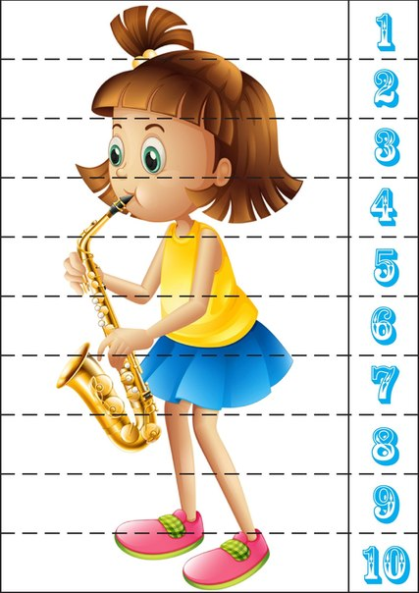

Для того чтобы получилась картинка необходимо собрать полосочки с цифрами по порядку.

**IV задание. «Сложи фигуру».**

Необходимо сложить фигуру из счётных палочек.

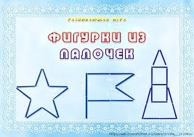

**V задание: «Игра на внимание»**

Смотрим на лист и запоминаем расположение геометрических фигур. Образец убираю, а родители должны правильно воспроизвести и показать.

**VI задание: «**ИГРА "КАКОЙ КАРТИНКИ НЕ ХВАТАЕТ?»

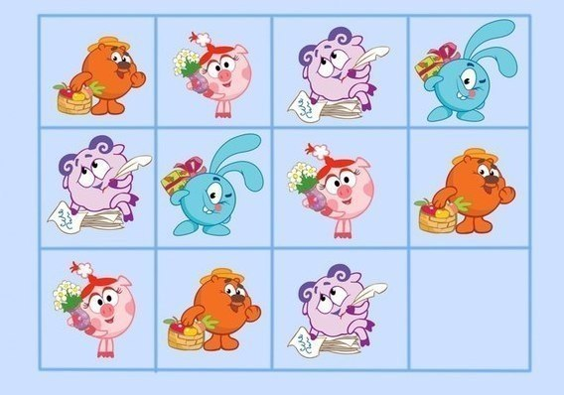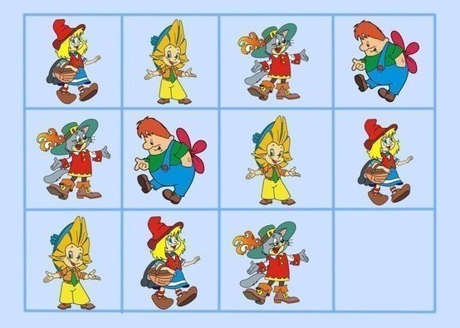

**VII задание: «Cмотри внимательно»**

Назовите,что видно?

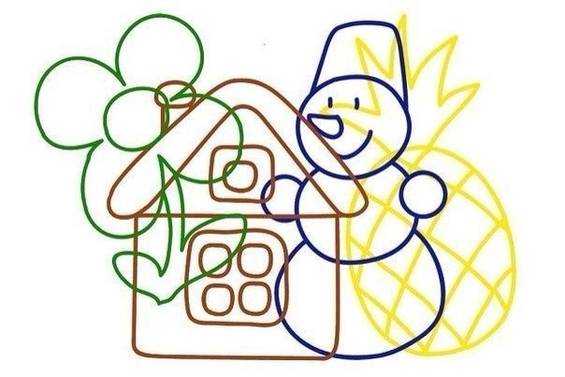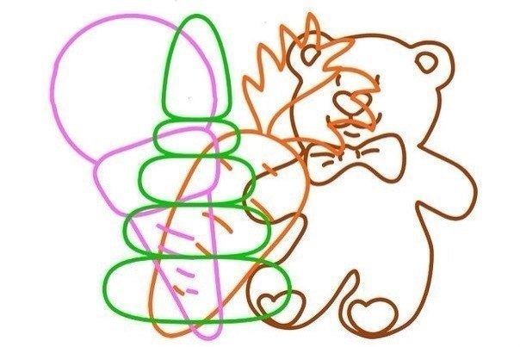

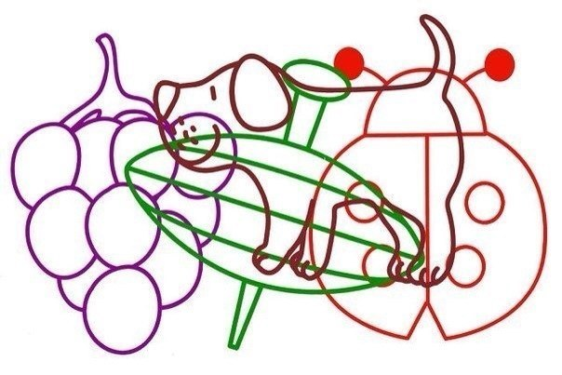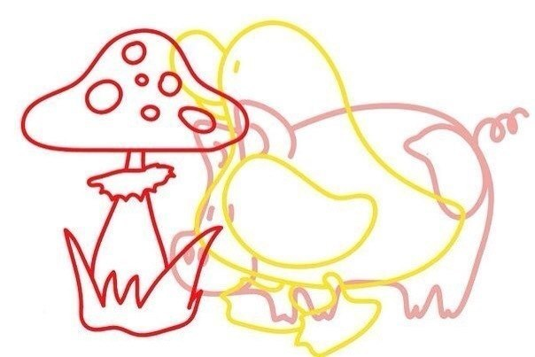

**VIII задание: «Сосчитай все**

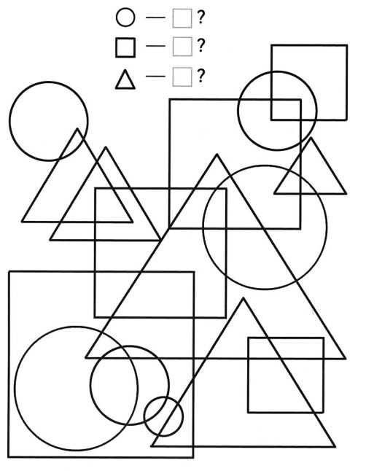

**IX задание: «Собери подарок».**

Разные по цвету квадраты разрезаны на части. Ваша задача, кто быстрее сложит квадрат.

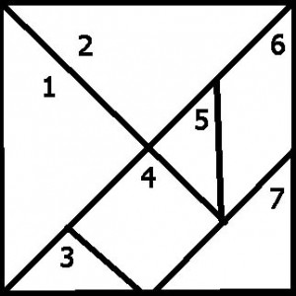 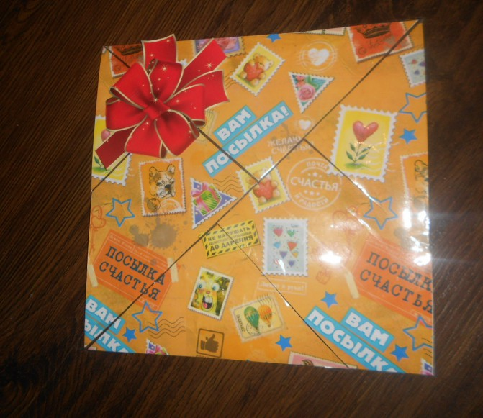

**X задание: игра с цифрами - «Ну-ка, цифры, встаньте в ряд».**

На столах у вас лежат карточки с цифрами. Каждый член команды выберет себе одну из них. По команде: «Цифры, в ряд» - все должны выстроиться в шеренгу в правильной последовательности - с первого до последнего номера и назвать свою цифру, каждая команда выстраивается в свою шеренгу.

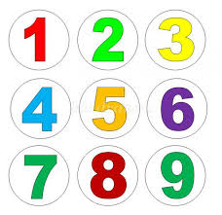

Жюри проверяет, все ли встали на свои места, оценивает выполнение задания.

**Жюри подводят итоги.**

В заключении хочу добавить,что дошкольное детство – это период развития всех психических процессов, которые обеспечивают ребенку возможность ознакомления с окружающей действительностью.

Обучение развитию логического мышления имеет большое значение для будущего школьника и очень актуально в наши дни. А через дидактические игры имеет важное значение для успешности последующего школьного обучения, для правильного формирования личности школьника и в дальнейшем обучении помогут успешно овладеть основами математики и информатики.

Ежедневно занимаясь с ребенком и развивая ему логику, вы заложите прочный фундамент его школьных успехов. Главное, о чем необходимо помнить: ни в коем случае не стоит перегружать его знаниями, учите – играя! Лишь в этом случае ваши усилия принесут ощутимый результат.

**Спасибо за внимание!**